华北水利水电大学大学生暑期社会实践活动

简 报
第（ 39 ）期
社会实践活动领导小组办公室 2015年7月22日
★自闭症宣讲活动，从你我做起
★做好后期工作，继续展开宣传
★天公作美 阳光实践
自闭症宣讲活动，从你我做起
7月21日，华北水利水电大学资源与环境学院教育关爱服务团再一次启动了“关爱自闭症儿童，让有爱的世界不孤独”宣讲活动。旨在传播自闭症知识，让更多的人关爱自闭症儿童。
上午十点，教育关爱服务团来到郑州市金水区康达服务中心协助老师对小朋友们进行自闭症康复训练。经过这么多天的相处，小朋友们与实践队员的配合已相当默契。下午6时，教育关爱服务团扛起团旗来到了罗马假日社区进行宣讲活动。实践队员首先拉起横幅、竖起团旗吸引来往人群的注意。随后人们从四周赶来倾听实践队员的讲解。实践队员先向大家讲解了自闭症儿童目前在中国的发展趋势与基本特点，接着向大家讲解了关于自闭症的知识与应对措施。在实践队员的精彩讲解下，来往群众对自闭症知识表现出了高度的关注。他们一起与实践队员探讨关于自闭症儿童的知识，一起探讨帮助自闭症儿童康复训练的方法。与此同时，实践队员向来往群众发放倡议书与宣传页以供大家更深入更广泛的了解自闭症。广大群众非常支持实践队员的活动，他们纷纷主动要求与实践队员合影留念。此次宣讲活动也到此圆满结束。
此次宣讲活动达到了宣传自闭症知识的目的。队员们也希望在今后的日子会有更多的人关爱自闭症儿童。
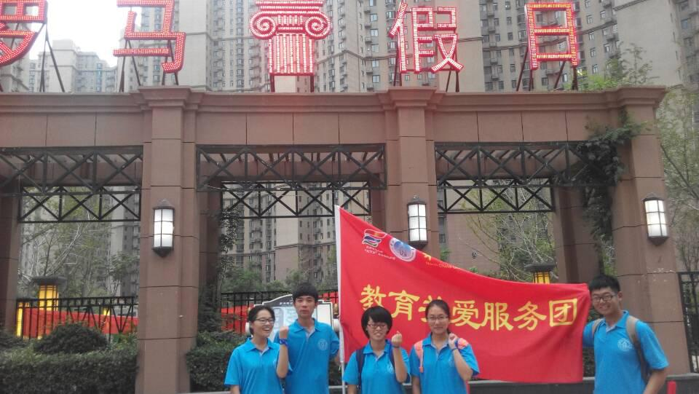

做好后期工作，继续展开宣传
2015年7月21日，华北水利水电大学水利学院暑期实践调研队调研活动已经接近尾声，目前的任务是发放节水护水宣传单，并开会对整个调研活动进行总结。
调研组成员决定在伊川县附近进行大规模地宣传节水护水意识。调研队通过开会研讨，决定印发宣传单向周边居民发放。大家认为生活中存在的问题有：许多人在用水未中断时，就开门迎客，接电话，往往忘记关水龙头；在洗手，洗脸，刷牙时更喜欢让水哗哗地流着，殊不知这些习惯会浪费大量的水。据分析，一个家庭只要注意改掉不良习惯，养成良好的节水意识就能节水70%左右。因此定期检查抽水马桶，水池，水龙头或其他水管接头以及墙壁或地下管道是否有漏水现象，是非常有必要的。因为家漏水是常有的事，也是浪费的源头，一个水龙头一晚上能滴掉五六升水，因而发现有漏水必须马上报修或索性换个新的节水产品。
队员们讨论出来的节水方式还有很多，洗脸水用后可以洗脚，然后冲厕所。家里应预备一个收集放水的大桶，它完全可以保证冲厕所需要的水量；淘米水，煮过面条的水，用来洗碗，去油的同时还能节水；养鱼的水浇花，能促进花木生长。废水利用虽然做起来麻烦，但节水效果明显。据测算，将洗衣，洗澡，洗漱等生活废水收集起来，用做冲厕所，拖地等，一个三口之家每月可节约1吨水左右。
水资源日益紧缺，水费持续上涨，这让大家不得不在节水上多花点心思了，除了使用新型的节水水龙头等产品外，还有一些节水的小窍门也需要掌握，如此一来，大家不仅可以省下一笔生活开销，同时响应了国家号召，可谓一举两得。
调研队员们经过这几天的调研，对水利工作有了更深刻的认识，大家一起吃苦，一起工作，一同奋斗，相信我们的水利事业会有更美好的明天。

天公作美 阳光实践
7月19日，久违的阳光又一次普照山间。建筑学院“旅游区内村庄存在问题及发展思路”实践团的小伙伴们先是抓紧时间完成室外写生的作业，然后满怀期待的心情准备今天的实践计划。
启程前，队长对今日的计划进行了具体的安排，小组分别对盖房问题、友邻关系、以及环境保护问题展开调研。小组内分工明确，干劲十足，熟悉任务后大家便立即出发了。实践团兵分三路，各自寻找村落开始走访调研。经过一段时间的走访调研，队员们按照约定好的时间集合并汇报情况。首先第一组汇报：盖房问题一直是一个让村民们纠结的问题，身处旅游区，最为普遍的发展方式就是建设农家乐，但第一有些村民没钱盖房，第二政府严令禁止拆老房，村民又没有新地盖房，这两点大大阻碍了农家乐的发展。小组认为政府应规划新地，并且应该对穷苦的用户给予相应的补助，争取全村共同发展。然后第二组汇报情况：农家乐开设频繁，一家挨着一家，或多或少会因为争夺客人而发生争执。但村民们也在尽力维持，争取邻里间能够在竞争中合作，合作中竞争。第三组队员对于环境问题走访了许多地方，也采访了许多村民，并且观察路途环境情况，他们反映垃圾桶设置不足，环卫工人缺乏，这些都有待提高。
山里的天气真是变化莫测，临近正午，天空又飘起了细雨。实践团队汇报完情况后便赶了回去。今日的调研很精彩，明日的活动大家更加期待。
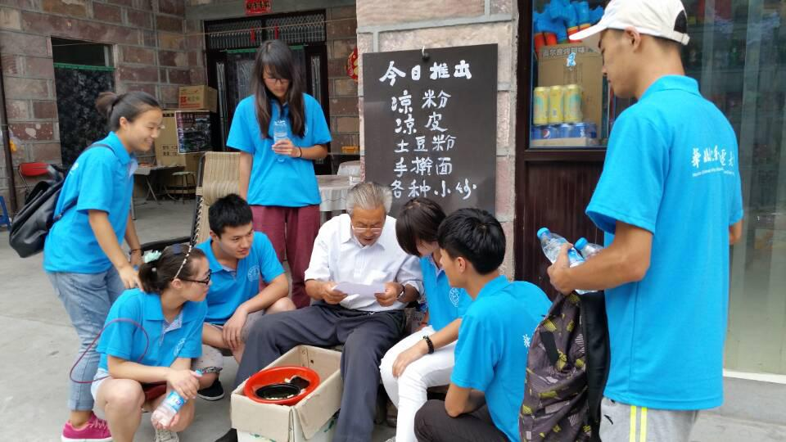

指 导：祁 萌
主 审：武玉敬
主 编：邵 聪
执行主编：周文鸣 李苗苗 韩晶晶 远杏何
联系地址：华北水利水电大学团委(450011)
联系电话：0371-69127469
电子邮箱：huashuishijian@126.com
报：团省委、校党委
送：党群各部门、各院、部、处

